7

БЮДЖЕТ ДЛЯ ГРАЖДАН
к решению Совета Воскресенского сельского поселения
«Об исполнении бюджета Воскресенского сельского поселения Савинского муниципального района
за 2022 год»

Уважаемые жители Воскресенского сельского поселения!
Администрация Воскресенского сельского поселения – предлагает вам ознакомиться с Отчетом об исполнении бюджета Воскресенского сельского поселения Савинского муниципального района за 2022 год.
В работе над отчетом бюджета мы уделяем особое внимание повышению открытости и прозрачности этого процесса. Такую задачу перед муниципальными образованиями, субъектами Российской Федерации поставил глава государства Владимир Путин в своем Бюджетном послании.
Отчет об исполнении бюджета Воскресенского сельского поселения рассматривался на заседаниях Совета Воскресенского сельского поселения, в рамках публичных слушаний, обсуждался на встречах с общественностью.
При этом для нас важно в доступной форме донести до жителей поселения информацию о расходовании бюджетных средств. Этому призван способствовать «Бюджет для граждан», материалы которого размещены на сайте Воскресенского сельского поселения.
Информация доходчиво раскрывает основные понятия российского законодательства о бюджетном процессе, содержит параметры доходной и расходной частей бюджета.
«Бюджет для граждан» позволит каждому жителю поселения подробно изучить основные источники доходов местного бюджета, а так же направления расходования по разделам, подразделам классификации расходов бюджета.

Глава Воскресенского
сельского поселения А.В.Павловский

ЧТО ТАКОЕ «БЮДЖЕТ ДЛЯ ГРАЖДАН»?
«Бюджет для граждан» - аналитический документ, разрабатываемый в целях предоставления гражданам актуальной информации о проекте бюджета Воскресенского сельского поселения в формате, доступном для широкого круга пользователей. В представленной информации отражены положения проекта бюджета Воскресенского сельского поселения на предстоящий 2022-2024 годы. Бюджет для граждан» нацелен на получение обратной связи от граждан, которым интересны современные проблемы муниципальных финансов в Воскресенском сельском поселении.
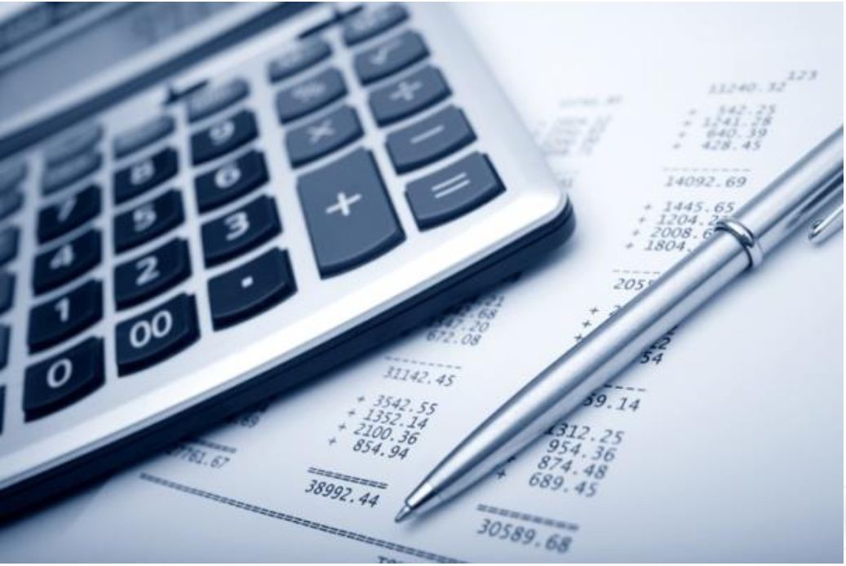
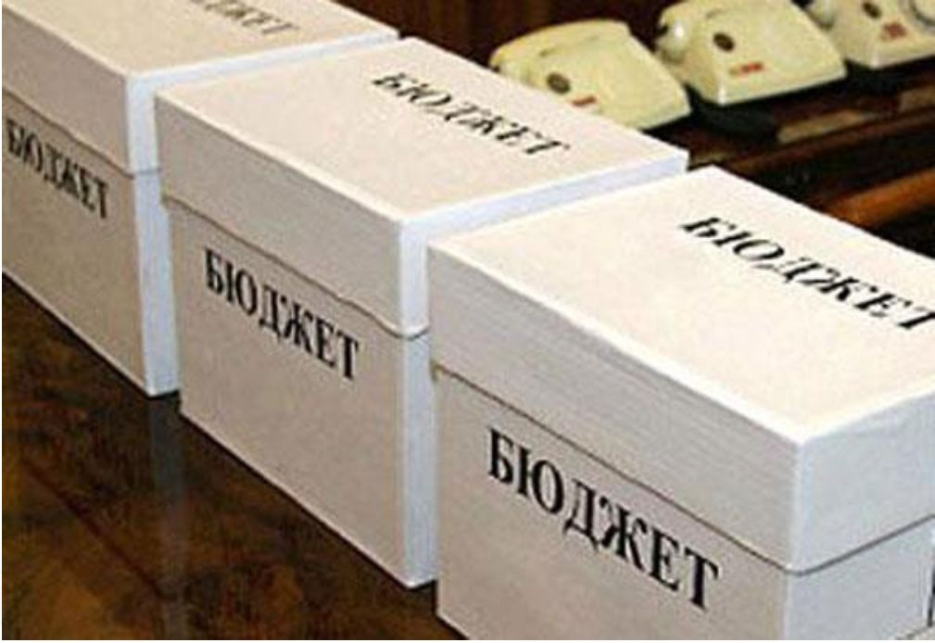

Бюджет - это форма образования и расходования денежных средств, предназначенных для финансового обеспечения задач и функций государства и местного самоуправления.
Доходы – Расходы = Дефицит (Профицит)
Сбалансированность бюджета по доходам и расходам - основополагающее требование, предъявляемое к органам, составляющим и утверждающим бюджет.
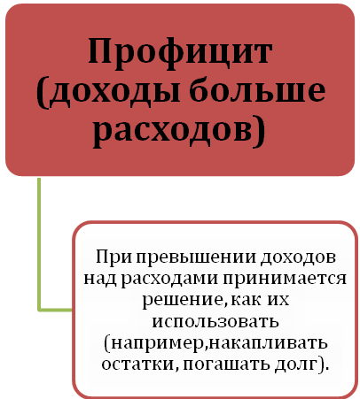
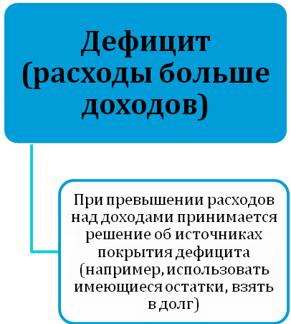
Доходы
Расходы
Доходы
Расходы

ОСНОВНЫЕ ХАРАКТЕРИСТИКИ ИСПОЛНЕНИЯ БЮДЖЕТА ВОСРЕСЕНСКОГО СЕЛЬСКОГО ПОСЕЛЕНИЯ ЗА 2022 ГОД


( руб.)
 | 2022г
ДОХОДЫ | 8576439,33
РАСХОДЫ | 8719171,74
ДЕФИЦИТ (-),  ПРОФИЦИТ (+) | -142732,41

Исполнение бюджета–это этап бюджетного процесса, который начинается с момента утверждения решения о бюджете Советом Воскресенского сельского поселения и продолжается в течение финансового года.

СТРУКТУРА ДОХОДОВ БЮДЖЕТА ЗА 2022 ГОД

Налоговые доходы
Доходы от предусмотренных
законодательством Российской
Федерации о налогах и сборах
федеральных налогов и сборов, в
том числе от налогов,
предусмотренных специальными
налоговыми режимами,
региональных и местных
налогов, а также пеней и
штрафов по ним.

Неналоговые доходы
Доходы от использования и продажи имущества, находящегося в муниципальной собственности, доходы от платных услуг

Безвозмездные

поступления
Дотации, субсидии, субвенции,
иные межбюджетные
трансферты из федерального
и областного бюджета,

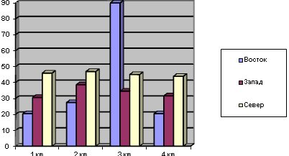

Доходы бюджета Воскресенского сельского поселения за 2022 год по кодам
классификации доходов бюджетов
Код классификация доходов бюджетов Российской Федерации | Наименование доходов | Сумма (руб.)
 |  | Утвержд..план | Исполнение | Процент исполнения
 |  | на 31.12.2022 | Исполнение | Процент исполнения
1 | 2 | 3 | 4 | 5
000 1 00 00000 00 0000 000 | Налоговые и неналоговые доходы | 1186354,47 | 1159047,98 | 97,7
000 1 01 00000 00 0000 000 | Налоги на прибыль, доходы | 134862,44 | 135588,69 | 100,5
000 1 01 02000 01 0000 110 | Налог на доходы физических лиц | 134862,44 | 135588,69 | 100,5
182 1 01 02010 01 0000 110 | Налог на доходы физических лиц с доходов, источником которых является налоговый агент, за исключением доходов, в отношении которых исчисление и уплата налога осуществляется в соответствии со статьями 227, 227.1 и 228 Налогового кодекса Российской Федерации | 128305,16 | 129031,41 | 100,6
182 1 01 02020 01 0000 110 | Налог на доходы физических лиц с доходов, полученных физическими лицами, зарегистрированных в качестве индивидуальных предпринимателей, нотариусов, , занимающихся частной практикой, адвокатов, учредивших адвокатские кабинеты, и других лиц, занимающихся частной практикой в соответствии со статьей 227 Налогового кодекса Российской Федерации. | 28,68 | 28,68 | 100
182 1 01 02030 01 0000 110 | Налог на доходы физических лиц с доходов, полученных физическими лицами в соответствии со статьей 228 Налогового кодекса Российской Федерации | 6528,60 | 6528,60 | 100
000 1 05 00000 00 0000 000 | Налоги на совокупный доход | 300,00 | 300,00 | 100
000 1 05 03000 01 0000 110 | Единый сельскохозяйственный налог | 300,00 | 300,00 | 100
123 1 05 03010 01 0000 110 | Единый сельскохозяйственный налог | 300,00 | 300,00 | 100
000 1 06 00000 00 0000 000 | Налоги на имущество | 977000,00 | 949885,29 | 97,2
000 1 06 01000 00 0000 110 | Налог на имущество физических лиц | 49000,00 | 431950,74 | 88,2
182 1 06 01030 10 0000 110 | Налог на имущество физических лиц, взимаемый по ставкам, применяемым к объектам налогообложения, расположенным в границах сельских поселений | 49000,00 | 43195,74 | 88,2
000 1 06 06000 00 0000 000 | Земельный налог | 928000,00 | 906689,55 | 97,7
182 1 06 06030 00 0000 110 | Земельный налог с организаций | 508000,00 | 497002,48 | 97,8
182 1 06 06033 10 0000 110 | Земельный налог с организаций, обладающих земельным участком, расположенным в границах сельских поселений | 508000,00 | 497002,48 | 97,8
182 1 06 06040 00 0000 110 | Земельный налог с физических лиц | 420000,00 | 409687,07 | 97,5
182 1 06 06043 10 0000 110 | Земельный налог с физических лиц, обладающих земельным участком, расположенным в границах сельских поселений | 420000,00 | 409687,07 | 97,5
000 1 13 00000 00 0000 000 | Доходы от оказания платных услуг (работ) и компенсации затрат государства | 74191,53 | 73571,93 | 99,2
000 1 13 01000 00 0000 130 | Доходы от оказания платных услуг(работ) | 46881,20 | 46881,20 | 100
000 1 13 01990 00 0000 130 | Прочие доходы от оказания платных услуг(работ) | 46881,20 | 46881,20 | 100
123 1 13 01995 10 0000 130 | Прочие доходы от оказания платных услуг(работ) получателями средств бюджетов сельских поселений | 46881,20 | 46881,20 | 100
000 1 13 02000 00 0000 130 | Доходы от компенсации затрат государства | 27310,33 | 26690,73 | 97,7
000 1 13 02060 00 0000 130 | Доходы, поступающие в порядке возмещения расходов, понесенных в связи с эксплуатацией имущества | 27310,33 | 26690,73 | 97,7
000 1 13 02065 10 0000 130 | Доходы, поступающие в порядке возмещения расходов, понесенных в связи с эксплуатацией имущества сельских поселений | 27310,33 | 26690,73 | 97,7
000 1 17 00000 00 0000 000 | Прочие неналоговые доходы | 0,50 | 0,50 | 100
000 1 17 05000 00 0000 180 | Прочие неналоговые доходы | 0,50 | 0,50 | 100
000 1 17 05050 10 0000 180 | Прочие неналоговые доходы бюджетов сельских поселений | 0,50 | 0,50 | 100
000 2 00 00000 00 0000 000 | Безвозмездные поступления | 7417391,35 | 7417391,35 | 10
000 2 02 00000 00 0000 000 | Безвозмездные поступления от других бюджетов бюджетной системы Российской Федерации | 7417391,35 | 7417391,35 | 100
000 2 02 10000 00 0000 150 | Дотации бюджетам бюджетной системы Российской Федерации | 3667699,51 | 3667699,51 | 100
000 2 02 15001 00 0000 150 | Дотации на выравнивание бюджетной обеспеченности | 2888100,00 | 2888100,00 | 100
123 2 02 15001 10 0000 150 | Дотации бюджетам сельских поселений на выравнивание бюджетной обеспеченности | 2888100,00 | 2888100,00 | 100
000 2 02 15002 00 0000 150 | Дотации бюджетам на поддержку мер по обеспечению сбалансированности бюджетов | 779599,51 | 779599,51 | 100
123 2 02 15002 10 0000 150 | Дотации бюджетам сельских поселений на поддержку мер по обеспечению сбалансированности бюджетов | 779599,51 | 779599,51 | 100
000 2 02 20000 00 0000 150 | Субсидии бюджетам бюджетной системы Российской Федерации (межбюджетные субсидии) | 2682070,03 | 2682070,03 | 100
000 2 02 29999 00 0000 150 | Прочие субсидии | 2682070,03 | 2682070,03 | 100
123 2 02 29999 10 0000 150 | Прочие субсидии бюджетам сельских поселений | 2682070,03 | 2682070,03 | 100
000 2 02 30000 00 0000 150 | Субвенции бюджетам бюджетной системы Российской Федерации | 101000,00 | 101000,00 | 100
000 2 02 35118 00 0000 150 | Субвенции бюджетам на осуществление первичного воинского учета на территориях, где отсутствуют военные комиссариаты | 101000,00 | 101000,00 | 100
123 2 02 35118 10 0000 150 | Субвенции бюджетам сельских поселений на осуществление первичного воинского учета на территориях, где отсутствуют военные комиссариаты | 101000,00 | 101000,00 | 100
000 2 02 40000 00 0000 150 | Иные межбюджетные трансферты | 966621,81 | 966621,81 | 100
000 2 02 40014 00 0000 151 | Межбюджетные трансферты, передаваемые бюджетам муниципальных образований на осуществление части полномочий по решению вопросов местного значения в соответствии с заключенными соглашениями | 966621,81 | 966621,81 | 100
123 2 02 40014 10 0000 151 | Межбюджетные трансферты, передаваемые бюджетам сельских поселений из бюджетов муниципальных районов на осуществление части полномочий по решению вопросов местного значения в соответствии с заключенными соглашениями | 966621,81 | 966621,81 | 100
Всего доходов от всех источников: |  | 8603745,82 | 8576439,33 | 99,7

Расходы бюджета Воскресенского сельского поселения за 2022 год по разделам и подразделам классификации расходов бюджетов
Наименование | Раздел, подраздел | Суммы (руб.) |  | Процент исполнения, %
Наименование | Раздел, подраздел | Уточненный план на 31.12.2022 | Исполнение | Процент исполнения, %
Расходы, всего
ОБЩЕГОСУДАРСТВЕННЫЕ ВОПРОСЫ | 0100 | 2778498,63 | 2729285,81 | 98,2
Функционирование высшего должностного лица субъекта Российской Федерации и муниципального образования | 0102 | 635759,94 | 635759,94 | 100,0
Функционирование Правительства Российской Федерации, высших исполнительных органов государственной власти субъектов Российской Федерации, местных администраций | 0104 | 2088066,19 | 2061853,37 | 98,7
Резервные фонды | 0111 | 20000,00 | 0
Другие общегосударственные вопросы | 0113 | 34672,50 | 31672,50 | 91,3
НАЦИОНАЛЬНАЯ ОБОРОНА | 0200 | 101000,00 | 101000,00 | 100,0
Мобилизационная и вневойсковая подготовка | 0203 | 101000,00 | 101000,00 | 100,0
НАЦИОНАЛЬНАЯ БЕЗОПАСНОСТЬ И ПРАВООХРАНИТЕЛЬНАЯ ДЕЯТЕЛЬНОСТЬ | 0300 | 100000,00 | 100000,00 | 100,0
Обеспечение пожарной безопасности | 0310 | 100000,00 | 100000,00 | 100,0
НАЦИОНАЛЬНАЯ ЭКОНОМИКА | 0400 | 989984,82 | 989984,82 | 100,00
Сельское хозяйство и рыболовство | 0405 | 196630,33 | 196630,33 | 100,00
Дорожное хозяйство (дорожные фонды) | 0409 | 647362,38 | 647362,38 | 100,00
ЖИЛИЩНО-КОММУНАЛЬНОЕ ХОЗЯЙСТВО | 0500 | 1212394,22 | 1165152,66 | 96,1
Благоустройство | 0503 | 1212394,22 | 1165152,66 | 96,1
КУЛЬТУРА, КИНЕМАТОГРАФИЯ | 0800 | 3315187,38 | 3279457,15 | 98,9
Культура | 0801 | 3315187,38 | 3279457,15 | 98,9
СОЦИАЛЬНАЯ ПОЛИТИКА | 1000 | 51261,00 | 51261,00 | 100,0
Пенсионное обеспечение | 1001 | 51261,00 | 51261,00 | 100,0
ФИЗИЧЕСКАЯ КУЛЬТУРА | 1100 | 303030,30 | 303030,30 | 100,0
Массовый спорт | 1102 | 303030,30 | 303030,30 | 100,0
Расходы бюджета -ИТОГО |  | 8851356,35 | 8719171,74 | 98,5

Исполнение муниципальных программ Воскресенского сельского поселения за 2022 год

Наименование программы | Утверждено  руб. | Исполнено  руб. | процент  исполнения
1.Муниципальная программа Воскресенского сельского поселения  «Развитие культуры в Воскресенском сельском поселении» | 2153571,22 | 2117840,99 | 98,3
2.Муниципальная программа Воскресенского сельского поселения  «Благоустройство населенных пунктов в Воскресенском сельском поселении» | 1645813,39 | 1588433,32 | 96,5
3.Муниципальная программа Воскресенского сельского поселения  «Развитие местного самоуправления в Воскресенском сельском поселении" | 2805299,63 | 2779086,81 | 99,1
4. .Муниципальная программа Воскресенского сельского поселения  «Развитие и поддержка предпринимательства на территории Воскресенского сельского поселения» | 3000,00 | 0,00 | 0

СВЕДЕНИЯ
о муниципальных гарантиях, муниципальных заимствованиях и муниципальном долге
Воскресенского сельского поселения в 2022 году
В 2022 году муниципальные гарантии Воскресенским сельским поселением не предоставлялись и не исполнялись.
В 2022 году муниципальные заимствования Воскресенским сельским поселением не предоставлялись и не погашались.
В 2022 году муниципальный долг Воскресенского сельского поселения отсутствовал.
Верхний предел муниципального долга Воскресенского сельского поселения по состоянию на 31.12.2022 г. составил 0,0 рублей, в том числе по муниципальным гарантиям Воскресенского сельского поселения – 0,0 рублей.

КОНТАКТНАЯ ИНФОРМАЦИЯ

Более подробную информацию о Бюджете можно уточнить:

- по адресу: 155720 Савинский район, с.Воскресенское
ул. Советская, дом 16;
- по телефону: 8 (49356) 9-51-99;
- на официальном сайте воскресенское-адм.рф

